Муниципальное бюджетное дошкольное образовательное учреждение №33 «Светлячок» г.Улан-Удэ

ПРОЕКТ «Будущие защитники Отечества»

для подготовительной группы.

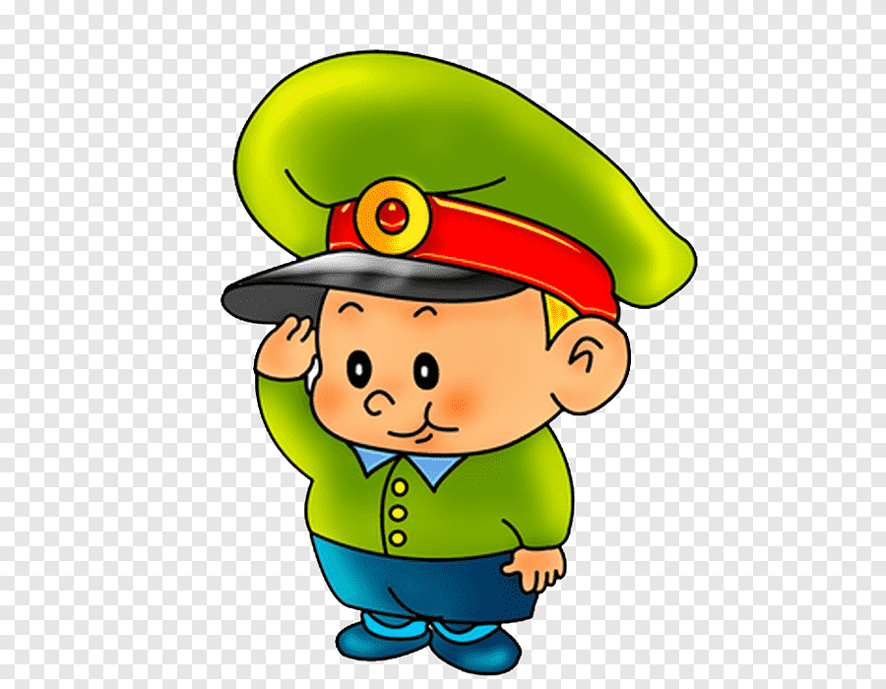

Составила и провела

воспитатель Ахунзянова С.А.

г. Улан-Удэ,

2022 г.

**Обоснование проблемы**: недостаточный уровень знаний о Российской армии; формирование гендерной принадлежности; отсутствие желания в будущем стать защитником Отечества.

**Актуальность проекта**: В настоящее время воспитание патриотизма - трудная задача, решение которой требует терпения и такта. К сожалению, мало кто знает историю праздника – 23 февраля, в связи с чем он был установлен. Реализация данного проекта позволит сформировать у детей знания о празднике 23 февраля, расширит их познания об истории родной страны, позволит воспитать желание идти в армию, защищать свою страну и своих близких.

**Цель проекта:** Формирование патриотических чувств у детей старшего дошкольного возраста.

**Задачи проекта:**

1. Познакомить детей с историей и традициями праздника 23 февраля — Днем Защитника Отечества;

2. Способствовать развитию нравственного воспитания, воспитывать уважительное отношение к защитникам нашей Родины;

3.Систематизировать, расширять и обобщать знания о Российской Армии, родах войск, военной технике;

4.Развивать интерес детей к истории родного Отечества, к истории формирования и становления Российской армии от Древней Руси до современности;

5. Познакомить с героями разных поколений, учить узнавать их по фотографиям.

6.Активизация словаря, развитие коммуникативных умений и навыков взаимодействия с окружающими людьми (взрослыми и детьми).

**Тип проекта**: исследовательский, познавательно-речевой.

**Вид проекта**: краткосрочный, групповой.

**Сроки реализации проекта**: 15.02-25.02.

**Участники проекта**: дети подготовительной группы, воспитатели, физкультурный работник, родители.

**Предполагаемый результат проекта**:

· Формирование у детей знаний о празднике 23 февраля, его истории и традициях.

· Расширить представления детей об армии России, ее защитниках (познакомить с видами вооруженных сил).

· Познакомить с героями разных поколений, учить узнавать их по фотографиям, на картинах известных художников.

· Совместное творчество родителей и детей. Участие в данном проекте поможет детям систематизировать полученные знания и применять их в различных видах детской деятельности.

**ЭТАПЫ РЕАЛИЗАЦИИ ПРОЕКТА:**

**I этап — поисковый**

**1.**Сбор, анализ и систематизация информации о празднике 23 февраля

2. Изучение методической и специальной литературы по теме проекта.

3. Подбор наглядного и демонстрационного материала, стихов, загадок, пословиц по теме проекта.

4. Подбор технических средств обучения.

Мультфильмы «Три богатыря», «Алеша Попович и Тугарин Змей» .

5. Создание мультимедийной презентации «23 февраля».

6. Оснащение развивающей среды:

**2 этап - аналитический:**

Формулировка проблемы, цели проекта; определение продукта проекта; составление плана деятельности

Книжный уголок:

Е. Александрова «Будущим защитникам Отечества», Н. Мигунова «Защитники Отечества», В. Косовицкий «Будущий мужчина», Е. Трушина «Посвящается героям».

6.Уголок речевого развития:

серии демонстрационных картин, репродукции художников: В.Васнецов «Три богатыря», Рерих «Куликовская битва«, В. Суриков «Переход Суворова через Альпы».

7. Уголок творчества и рисования:

трафареты, обводки (вооруженные силы), книжки — раскраски.

8.Спортивный уголок: комплексы утренней гимнастики с упражнениями по теме проекта; картотека подвижных игр, физкультминуток.

**3 этап — практический**

**1. Непосредственная образовательная деятельность.**

**Позновательная деятельность**, воспитание нравственности и патриотичности у детей:

НОД « Слава Армии родной в день ее рождения»

Цели: Закрепить представления о роли Армии в истории России.

**Конструктивная деятельность**: познакомить с героями разных поколений, с видами вооруженных сил, строим корабли, самолеты, танки.

**Физическое развитие.**

проведение физкультурных эстафет в зале и на прогулке,

подвижных игр,

спортивное развлечение 17.02.2017г

**Развитие речи. Чтение художественной литературы**:

былина «Илья Муромец и Соловей — разбойник,

Е. Александрова «Будущим защитникам Отечества»,

Н. Мигунова «Защитники Отечества»,

Е. Трушина «Посвящается героям»,

В. Косовицкий «Будущий мужчина»,

Г.Х. Андерсена «Огниво»,

**Беседа** по картине В.Васнецова «Три богатыря»,

рассматривание портретов военноначальников разного времени (обсуждение сходства и различия их внешнего вида, определение характера),

**беседы по теме**: «Мои близкие»,

«Я — защитник»,

«Вооруженные силы России»,

«Военные профессии»,

разучивание стихотворений ко Дню Защитника Отечества.

**Художественно — эстетическое развитие**:

слушание музыки (военный марш),

рисование «Танк», «Корабли уходят в плавание»,

подарки для мальчиков и для пап,

лепка «Пограничник с собакой», «Самолёт»,

аппликация «Корабли на рейде».

**Совместная деятельность взрослых и детей в ходе режимных моментов.**

· «Я одеваюсь, как солдат, быстрее всех» (эстафета при сборе на прогулку)

· Подвижные игры в зале

«Служебные собаки» (перелезаем через «гусеницу»,

«Мы — разведчики» (проползаем под веревкой, не задевая ее).

· Ситуативные беседы, беседы — рассуждения.

·Рассматривание альбомов, иллюстраций, открыток и энциклопедий по теме проекта.

· Чтение рассказов, стихотворений, энциклопедической информации.

·Игровая деятельность: дидактические игры настольно — печатные игры, развивающие игры по теме проекта, внесение военной и медицинской формы в сюжетно — ролевые игры.

-Сюжетно-ролевые игры: «Сестра милосердия», «В штабе», «В море».

**Работа с родителями:**

-Знакомство родителей с темой проекта

-Привлечение родителей к созданию стенгазеты «С 23 февраля», рекомендации по теме проекта.

**4 этап–заключительный**:

- Стенгазета «С23 февраля»

- выставка:

рисунки «Мой папа - солдат»;

поделки из пластилина «Самолёт»,

аппликация «Корабли на рейде»,

- спортивное развлечение

**Образовательная деятельность.**

**Организационные формы работы над проектом:**

|  |  |  |
| --- | --- | --- |
| № п/п | Содержание работы | Цель |
| 1 | Беседы | |
|  | Беседа по картине В. Васнецова «Три богатыря», | Продолжать знакомить детей с историей возникновения былин |
| «Мои близкие», | Познакомить детей с обычаями и традициями празднования праздника. |
| «Я — защитник», | Упражнять в составлении связного рассказа о мужских профессиях. |
| «Вооруженные силы России», | Расширять знания детей о ВС РФ |
| «Военные профессии», | Упражнять в составлении связного рассказа о мужских профессиях |
|  | **Конструктивная деятельность:** | |
|  | Корабли, самолеты, танки. | познакомить с героями разных поколений, с видами вооруженных сил, строим корабли, самолеты, танки. |
|  | Игровая деятельность |  |
|  | дидактические игры настольно — печатные игры, развивающие игры по теме проекта, внесение военной и медицинской формы в сюжетно — ролевые игры. | |
| 5 | Книги и картинки об Армии | |
|  | Рассматривание альбомов, иллюстраций, открыток и энциклопедий по теме проекта.  Чтение рассказов, стихотворений, энциклопедической информации. | |
|  | Сюжетно-ролевые игры | |
|  | «Сестра милосердия»,  «В штабе», «В море». | Развивать новые игровые сюжеты, в соответствии с темой посвященной 23 февраля и военным профессиям |
| 10 | Чтение былин | |
|  | «Илья Муромец и Соловей — разбойник, | Учить детей эмоционально воспринимать художественные произведения, оценивать поступки героев |
| 11 | Чтение рассказов | |
|  | Е. Александрова  «Будущим защитникам Отечества»,  Н. Мигунова  «Защитники Отечества»,  В. Косовицкий  «Будущий мужчина»,  «Огниво» Г.Х. Андерсена | Учить детей эмоционально воспринимать художественные произведения, |
| 12 | Чтение и заучивание стихотворений | |
|  | Мой папа  В февральский день, морозный день | Учить детей эмоционально воспринимать художественные произведения, |
| 13 | НОД |  |
|  | Познавательное развитие:  НОД Зщитники Родины» | »(Дыбина 46)-Расширять знания детей о Российской армии;воспитывать уважение к защитникам Отечества, к памяти павших бойцов; формировать умение рассказывать о службе в арми отцов дедушек, братьев; воспитывать стремление быть похожими на них. |
|  | Физическое развитие | |
|  | Подвижные игры |  |
|  | «Служебные собаки»  «Мы — разведчики» | Учить детей перелезать через «гусеницу», проползать под веревкой, не задевая ее). |
|  | Художественно-эстетическое развитие | |
|  | Лепка . «Пограничник с собакой»( | Комарова 76 ) –Закреплять умение лепить фигуру человека и животного, передавая характерные черты образов. Упражнять в применении разнообразных технических приёмов . |
|  | Аппликация «Корабли на рейде» | Комарова 20) –Закреплять умение детей создавать коллективную композицую.Упражнять в вырезании и составлении изображения предмета(корабля), передавая основную форму и детали. Воспитывать желание принимать участие в общей работе. |
|  | Рисование  . «Танк» **.** «Корабли уходят в плавание»  «Будем в Армии служить» | (Колдина 76)-продолжать знакомить детей с праздником защитника отечества. Учить рисовать военный транспорт –танк используя знакомые геометрические формы. Развивать умение вписывать композицию в лист, закрашивать рисунок цветными карандашами. Развивать воображение и самостоятельность.  » Цель: развивать навыки рисования акварелью «по сырому», чувство композиции и цвета. Учить изображать корабль с поднятыми парусами. Воспитывать устойчивый интерес к изобразительной деятельности. |
|  | Презентация |  |
|  | «С 23 февраля» |  |

***Итоги проекта***:

Реализация данного проекта способствовала сближению родителей, детей и педагогов. Совместные мероприятия способствовали обогащению знаний детей о празднике «23 февраля»; совместно с родителями и воспитателями участвовали в проектной деятельности. Дети смогли повысить собственную самооценку, они внесли вклад в общее дело, радовались своим успехам и успехам своих товарищей, ощущали свою значимость в группе, в спортивных соревнованиях.